
ZAMIERZENIA DYD.WYCH.
STARSZAKI
CZERWIEC

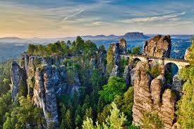
I TYDZIEŃ- PODRÓŻE PO POLSCE
- budowanie wiedzy o Polsce
-utrwalenie wiadomości związanych z Polską
- wdrażanie do zachowania bezpieczeństwa w czasie pobytu nad; morzem, jeziorem, w górach
-doskonalenie umiejętności wypowiadania się całym zdaniem
-poszerzanie czynnego słownika o zwroty i wyrażenia związane z regionami w Polsce

II TYDZIEŃ- PODRÓŻE PO EUROPIE
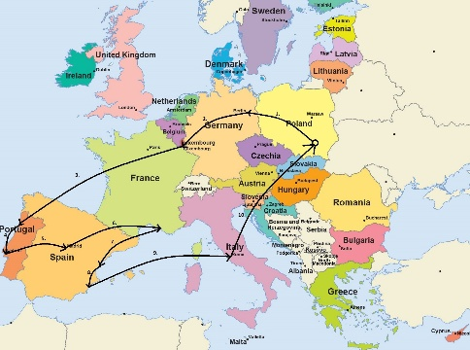
- budowanie wiedzy dziecka o świecie
- kształtowanie umiejętności planowania
-zapoznanie z pracą przewodnika turystycznego
-kształtownice postawy otwartości na inne kultury


III-TYDZIEŃ- KODY LATA
-poznanie i utrwalenie informacji związanych z latem; kolory, zapachy, dźwięki,
-rozwijanie umiejętności swobodnego wypowiadania się na dany temat
-stymulowanie rozwoju funkcji percepcyjnych
-wdrażanie do wykonywania prac plastycznych zgodnie z podana instrukcją

V- TYDZIEŃ- BEZPIECZNE WAKACJE



-wdrażanie do przestrzegania zasad bezpieczeństwa podczas korzystania z kąpieli wodnych i słonecznych
-rozwijanie logicznego myślenia oraz słuchania innych
-wdrażanie do odpoczynku i relaksacji
-rozwijanie sprawności ruchowej poprzez udział w zabawach i ćwiczeniach

